Конспект занятия по лепке в средней группе на тему
«Корзина с ягодой».

Цель: формирование умений лепить из пластилина ягоды методом раскатывания из небольших кусочков пластилина, корзину из длинного пластилинового жгутика.
Задачи: учить лепить корзину с ягодами; развивать речь, логическое мышление, внимание; воспитывать аккуратность при работе с пластилином.
Материал: предметные картинки с изображением ягод, медведя, доска для лепки, пластилин, салфетки, стека.
Ход занятия.
Организационный момент.
Воспитатель: ребята, к нам в гости пришел Мишка, он принес нам корзину. Давайте посмотрим какая ягода в корзине. Это малина! 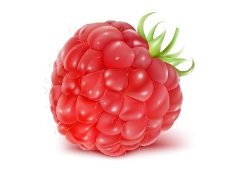
Давайте вспомним, какие еще ягоды растут в лесу.
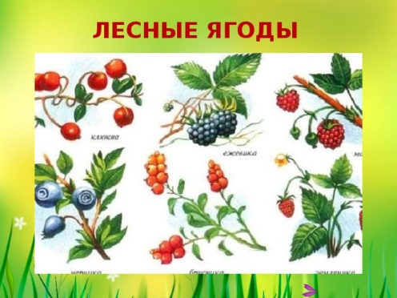
Предлагаю отправиться к Мишке в гости, в лес, набрать ягод.

Пальчиковая игра «За ягодами».
Раз, два, три, четыре, пять,
(Пальчики обеих рук «здороваются», начиная с больших.)
В лес пойдём мы погулять.
(Обе руки идут пальчиками по коленкам.)
За черникой,
За малиной,
За брусникой,
За калиной.
Землянику мы найдём
И братишке отнесём.
(Загибают пальчики, начиная с больших.)
Сначала слепим корзину.
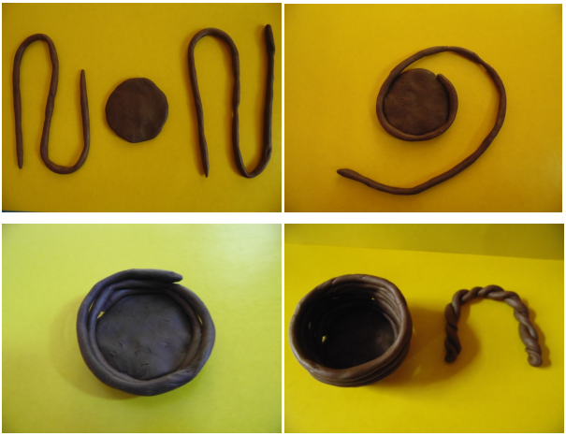

А затем приступим к лепке малины.
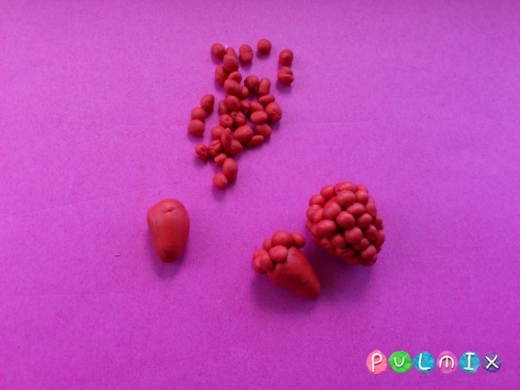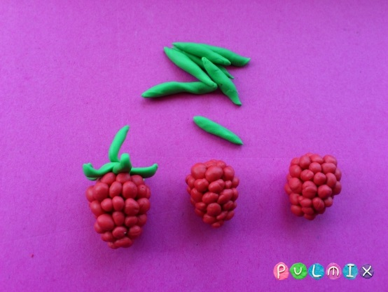

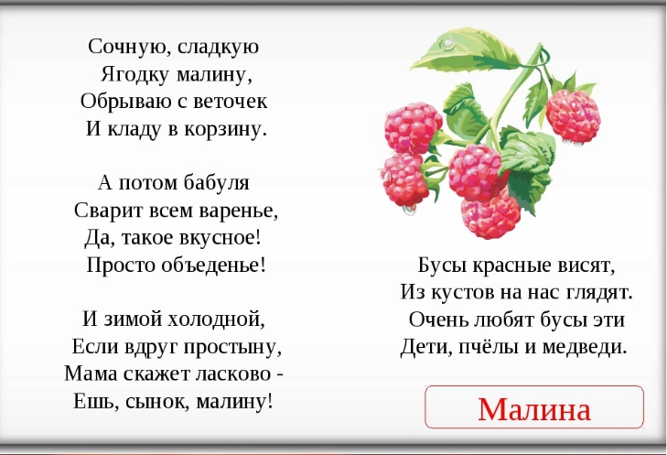

Итог занятия: кто приходил к нам в гости? Давайте вспомним и перечислим названия ягод, которые растут в лесу. Что мы с вами лепили?
Спасибо за внимание.

